

SQL Server 2000 自習書シリーズ 開発編No.1
SQL Server 2000とAccess 2000による
アプリケーション開発

このテキストの中で使用しているアイコンの意味は以下のとおりです。
 (OnePoint) 補足情報
 (実習) 実習タイトル
この文書に含まれる情報は、公表の日付の時点での Microsoft Corporation の考え方を表しています。市場の変化に応える必要があるため、Microsoft は記載されている内容を約束しているわけではありません。この文書の内容は印刷後も正しいとは保証できません。この文書は情報の提供のみを目的としています。
マイクロソフトは、この文書で明示もしくは暗黙に示された内容を保証するものではありません。
Microsoft、Access、Windows、Windows NT、Windows 2000はMicrosoft Corporation の米国およびその他の国における登録商標です。
その他、記載されている会社名および製品名は、各社の商標または登録商標です。
© Copyright 2001 Microsoft Corporation. All rights reserved.
■目的
この自習書は、SQL Server 2000をバックエンド、Access 2000をフロントエンドとした「クライアント/サーバー」データベース アプリケーションを開発する手順をやさしく実習し解説するものです。
これらのソフトウェアを使った業務に使用するアプリケーション開発の基本的な手順の理解を目的としています。

■用意する環境
この自習書で実習を行うために必要な環境は、次のとおりです。
ハードウェア | ソフトウェア
サーバー マシン | Windows 2000 Server  SQL Server 2000
クライアント マシン | Windows 9x 、Windows Me、Windows 2000  Access 2000  Office 2000 Service Release 1 (o2ksr1.exe)  Access 2000 – SQL Server 2000対応アップグレード (accsql.exe)

■前提知識
この自習書では、次のセクションで解説する簡単なサンプルアプリケーションを題材として、SQL Server 2000をバックエンド、Access 2000をフロントエンドとしたクライアント/サーバー形式のアプリケーションの構築技法を学習します。
既に、Microsoft Accessのいずれかのバージョンで、JET データベースを使い「.mdb」形式のアプリケーションを開発した経験のある方を対象とした自習書です。
その経験の中に、「SQL (Structured Query Language) 文によるクエリの作成と実行」が含まれていればベストですが、学習にあたっては必須ではないように考慮されています。
Access ユーザーにとって不慣れ、あるいは初めての体験となるSQL Serverに固有な次のオブジェクトについては、基本構文などを示し、理解の助けとしています。
- トリガ
- ビュー
- ストアド プロシージャ

それでは、「.mdb」の世界からクライアント/サーバー形式のアプリケーション「.adp」の世界へ向けて学習を始めましょう。

目 次
1 サンプル アプリケーション 1
在庫管理アプリケーション 1
2 プロジェクト ファイル 2
プロジェクト ファイル (.adp形式) 2
.adp＞.mdb 2
MSDE 3
SQL Server 2000 > MSDE 3
プロジェクト ファイルの構成 4
3 データベース ウィンドウ 7
データベース ウィンドウ 7
テーブル 7
データ型 7
テーブル プロパティ 8
4 データベース ダイアグラム 11
リレーションシップ 11
5 トリガ 14
補助テーブル 14
基本構文 14
列の特定 15
イベント指定 15
SQLの基本構文 15
6 ビュー 22
テーブルの結合 22
7 ストアド プロシージャ 26
ストアド プロシージャ基本構文 26
パラメータ 26
8 連結フォーム 30
ストアド プロシージャをレコードソースとして選択する 30
9 レポート 34
レポートの利用 34
10 クライアントとサーバーの接続 36
OLE DB 36
ADO 36
データ プロバイダ 36
11 ADO 38
参照設定 38
ADOの位置 38
オブジェクト レベル インターフェイス 39
いろいろなパターン 40
12 接続 41
接続 41
接続の設定 41
グローバルなオブジェクト 42
13 コマンドの実行 43
コマンドの実行ステップ 43
実行対象 43
14 ADOを使ったクエリの実行 44
クエリ実行の基本構文 44
15 ストアド プロシージャの実行 46
ケース分け 46
パラメータの受け渡し 47
配列の要素番号 47
出力パラメータの値 48
16 非連結フォーム 51
非連結フォームとレコードセット 51
コントロールとの対応 51
フォームのRecordset プロパティ 51
カーソル 51
17 フォームからのストアド プロシージャの実行 55
イベント プロシージャ 55
18 クライアントでのデータ処理 58
MoveやEOFなど 58
19 アップサイジング 60
アップサイジングの方法と意味 60
20 Web アプリケーションの開発 63
Webアプリケーションの種類 63
AccessのWeb作成機能 63
データ アクセス ページ 63
ウィザード 64
デザイナ 64
APPENDIX1 バックアップ 67
データベースのバックアップ 67
ローカルマシン 67
SQL Serverのバックアップ 67
APPENDIX2 レプリケーション 68
レプリケーション 68
ツール 68

この自習書で作成するサンプルアプリケーションは、在庫管理アプリケーションの基本的な枠組みです。学習用ですので、フォームやレポートなどにおいて必要な機能のすべてを備えているとは限りません。たとえば、フォームに [閉じる] ボタンを付けるなどの工夫は各自が行ってください。
- サンプル アプリケーション
在庫管理アプリケーション
在庫管理アプリケーションは、部品単位で、入出庫を管理する機能を持っています。使用する主なオブジェクトは次のとおりです。
テーブル
テーブル名 | 内容
部品 | 部品コード、部品名、在庫数などを管理
入庫 | 入庫予定、入庫実績などを管理
出庫 | 出庫予定、出庫実績などを管理

表形式フォーム
フォーム名 | 内容 | レコードソース
部品表 | 部品テーブル情報 | [部品] テーブル
在庫表 | 部品テーブル情報＋在庫高 | [uv_在庫高] ビュー
入庫表A | ある部品の入庫状況 | [usp_入庫部品検索] ストアド プロシージャ
入庫票B (非連結) | ある部品の入庫状況 | [usp_入庫部品検索] ストアド プロシージャのRecordset

単票形式フォーム
フォーム名 | 機能 | 実行されるストアド プロシージャ
部品 (非連結) | 部品の検索と削除 | usp_部品検索、usp_部品削除
入庫 (非連結) | 入庫の登録 | usp_入庫登録

レポート
レポート名 | 内容 | レコードソース
在庫高レポート | すべての部品の在庫高 | [uv_在庫高] ビュー

このセクションでは、クライアント/サーバー形式のアプリケーションとなるAccess 2000のプロジェクト ファイルと、そのバックエンド データベースとなるSQL Server 2000について学習します。
- プロジェクト ファイル
プロジェクト ファイル (.adp形式)
Microsoft Access 2000では、データベース アプリケーションとして、次の2つの拡張子のいずれかを持つファイルを作成することができます。
拡張子 | 説明
.mdb | JETをデータベース エンジンとするアプリケーション
.adp | SQL Server、あるいはMSDE (Microsoft Data Engine) をデータベース エンジンとするアプリケーション
後者、すなわち.adpの拡張子を持つファイル形式のデータベース アプリケーションを「プロジェクト ファイル」あるいは単に「プロジェクト」と呼びます。
フォーム・レポート

MSDE

Access
フォーム
レポート

フォーム・レポート

MSDE

フォーム・レポート

ＪＥＴ

SQL Server

.mdb
.adp
.adp＞.mdb
プロジェクト ファイル (.adp) は、JETデータベースをエンジンとするデータベース アプリケーション (.mdb) に対して次の点で優れています。
データの整合性の保証
SQL Serverでは、常にログ (データの更新や挿入、削除の時間的な記録) が取られているので、障害 (ネットワーク エラー、電力エラーなど) があった場合に障害の直前までを復元することができます。一方、ファイル サーバー形式のJETでは、最新のバックアップコピーに戻ります。

同時接続ユーザー数とパフォーマンス
SQL Serverは、JETが想定する同時接続ユーザー数 (数十ないし200程度 : 最大255) をはるかに超す同時接続ユーザー数をサポートします。そして、同時接続ユーザー数が増えても、強力なクエリ エンジン、クライアント/サーバー形式の持つ本来的なネットワーク トラフィックの低さによってパフォーマンスが落ちることがありません。
データベースの大きさ
SQL Serverでは、テラバイト (TB) クラスのデータ量を持つデータベースの構築が可能です。一方、Access 2000においては2GBまでのデータ量です。
分散データベース アプリケーション
SQL Serverでは、地域あるいは部門単位で分散しているデータベースを統合して大きなアプリケーションを作成することができます。そのために用意されている機能として、2フェーズコミットを実現するMSDTC、各種のレプリケーションを挙げることができます。
MSDE
Access 2000のプロジェクト ファイルでは、そのデータベース エンジンとして独立したパッケージとして提供されるSQL Server 2000の各種EditionとMicrosoft Office 2000のコンポーネントとしてリリースされるSQL Server互換のMicrosoft Data Engine (MSDE) のいずれかを採用することができます。
Office 2000に添付されているMSDEはSQL Server 7.0互換 (MSDE 1.0)で、SQL Server 2000 (SQL Server 2000 Desktop Engine) 互換です。
MSDEはSQL Server互換のアプリケーション用のローカル データストレージを提供します。ユーザーは、Accessの使いやすさとSQL Serverの拡張性を組み合わせることができます。
JETではなく、MSDEを採用してアプリケーションを構築しておけば、そのデータベース アプリケーションへのニーズが大きくなっても (使用する人数が増えてきた、あるいはデータの量が非常に大きくなったなど)、そのアプリケーションのデータベースをSQL Server 2000に切り替えることで、アプリケーションとその開発コストを無駄にすることはありません。
SQL Server 2000 > MSDE
データベースへのニーズの拡大が開発の当初から見込めるのであればMSDEではなくSQL Server 2000を採用しての開発を推奨します。
プロジェクト ファイルのバックエンドとして、SQL Server 2000を採用すると、MSDEを採用した場合に比べ次の利点があります。

データベースの大きさ
MSDEで構築できるデータベースの最大サイズは、2GBまでです。一方のSQL Server 2000ではテラバイト (TB) クラスのデータベースの構築が可能です。
管理運用の多様性
ビジネスの要求に合わせた各種バックアップ、高度なセキュリティ、いろいろな形式のレプリケーション、分散データベースなど多様な管理運用面での設定が可能です。
リソースの一元管理
Active Directoryを導入し、SQL Server 2000と統合することにより、ログイン ユーザーやクライアントマシンの一元管理が実現できます。
高可用性
Windows 2000 Advanced ServerとSQL Server Enterprise Editionを組み合わせることにより、クラスタリングなど高可用性を実現することができます。
プロジェクト ファイルの構成
プロジェクト ファイルでは、次のオブジェクトはSQL Serverに作成されます。
サーバー | オブジェクト
SQL Server 2000 | テーブル  ビュー  データベース ダイアグラム  ストアド プロシージャ
テーブルに付属するインデックスやトリガなどもサーバーに作成されます。一方、次のオブジェクトは、クライアントすなわちAccessに作成されます。
クライアント | オブジェクト
Access 2000 | フォーム  レポート  マクロ  プロシージャ

実習を行うためには、以下の2つがクライアント マシン (実習するマシン) にインストールされていることが必要です。
・Oｆｆice 2000 Service Release 1 (o2ksr1.exe)
http://officeupdate.microsoft.com/japan/downloadDetails/2000/O2kSR1DDL.htm
・Access 2000 – SQL Server 2000対応アップグレード (accsql.exe)
http://officeupdate.microsoft.com/japan/downloaddetails/2000/Accsql.htm

実習 プロジェクト ファイルの作成
プロジェクト ファイル「zaiko.adp」を作成しましょう。
- Access 2000を起動します。
- Microsoft Access ウィンドウで [新しいデータベースの作成] の [データベース ウィザード、ページまたはプロジェクト] をクリックし、[OK] をクリックします。
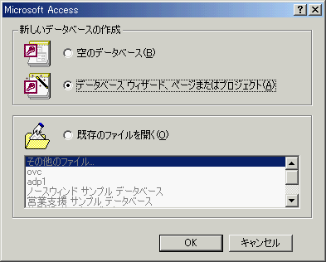
- [新規作成] ダイアログ ボックスの [標準] タブをクリックします。
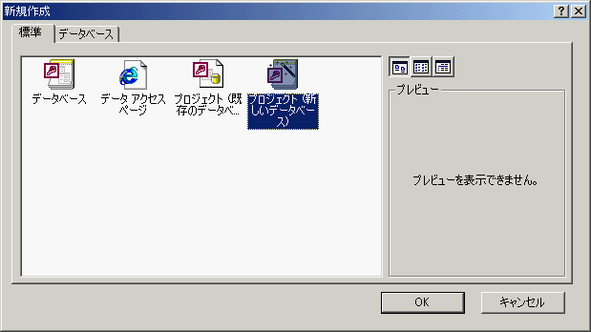
- [プロジェクト (新しいデータベース) ] をクリックし、[OK] をクリックします。
- [データベースの新規作成] ダイアログ ボックスが表示されます。
- 次のように設定し、[作成] をクリックします。
項目 | 設定
ファイル名 | Zaiko
保存先 | マイ ドキュメント
Microsoft SQL Server データベース ウィザードが起動します。
- 次のように設定し、[次へ] をクリックします。
項目 | 設定
このデータベースに使用するSQL Server | 接続するサーバー名
ログインID | データベースを作成できる権限のあるアカウント
パスワード | 必要であれば適切なパスワードを入力する
新しいSQL Serverデータベース名 | ZaikoSQL (既定)

注意
このテキストでは、SQL Serverの次の設定でログインしています。
認証 混合モード
ログインID sa

- 次の画面で [完了] をクリックします。
データベースの作成作業が開始され、完了するとデータベース ウィンドウが表示されます。
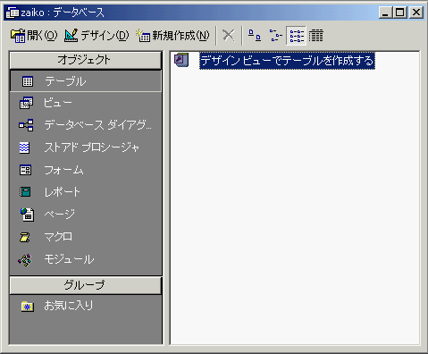
このセクションではオブジェクトを管理するデータベース ウィンドウについて解説します。
- データベース ウィンドウ
データベース ウィンドウ
サーバーに作成されるオブジェクトを含めて、すべてのオブジェクトがデータベース ウィンドウから管理できます。プロジェクト ファイルの作成と編集は、サーバーにあるツール、たとえばEnterprise Managerなどを一切使わずに行うことができます。
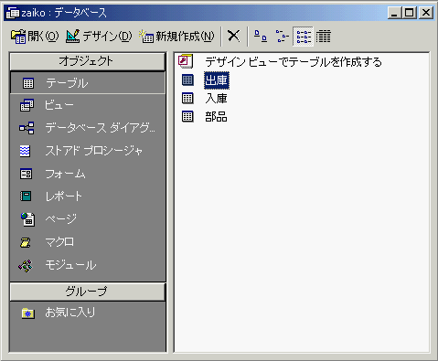
テーブル
テーブルはデータを保管する器です。テーブルの作成にはMicrosoft SQL Server Design Toolsを使います。テーブルは、SQL Serverに作成されます。
データ型
SQL Serverは、Accessに比較して多くのデータ型をサポートしています。
自習書で使用するデータ型について補足します。
SQL Serverのデータ型 | Accessのデータ型 | 備考
Varchar | 該当なし | 可変長の文字列を格納するデータ型  最大長の指定が必要
Int | Long (長整数)
Money | Currency (通貨)
Datetime | Date/Time (日付/時刻)
データ型を理解することは重要です。ヘルプなどでより深い学習をされることを勧めます。
テーブル プロパティ
インデックスなどは、テーブル プロパティとして設定が可能です。
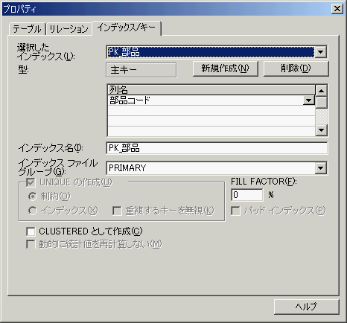
インデックスは、アプリケーションのパフォーマンスを高める重要なファクタです。
「SQL Server 7.0 パフォーマンス チューニング ガイド」 (ホワイト ペーパー : http://www.
microsoft.com/japan/technet/sql/default.aspよりダウンロード可) などにより深く理解されることを勧めます。

実習 テーブルの作成
次の3つのテーブルを作成しましょう。PKは主キー、FKは外部キーを意味します。
[部品] テーブル
列名 | データ型 | 長さ | Nullを許容 | IDENTITY | PK | FK
部品コード | varchar | 4 | オフ |  | ○
部品名 | varchar | 20 | オフ
在庫数 | int |  | オフ
単価 | money |  | オフ

[入庫] テーブル
列名 | データ型 | 長さ | Nullを許容 | IDENTITY | PK | FK
入庫番号 | int |  | オフ | ○ | ○
入庫予定日 | datetime |  | オン
入庫予定数 | int |  | オン
入庫日 | datetime |  | オン
入庫数 | int |  | オン
部品コード | varchar | 4 | オフ |  |  | ○
[出庫] テーブル
列名 | データ型 | 長さ | Nullを許容 | IDENTITY | PK | FK
出庫番号 | int |  | オフ | ○ | ○
出庫予定日 | datetime |  | オン
出庫予定数 | int |  | オン
出庫日 | datetime |  | オン
出庫数 | int |  | オン
部品コード | varchar | 4 | オフ |  |  | ○

- データベース ウィンドウで [オブジェクト] の [テーブル] をクリックし、[デザイン ビューでテーブルを作成する] をダブルクリックします。
- [名前の選択] ダイアログ ボックスでテーブル名を入力し、[OK] をクリックします。
テーブル名 : 部品
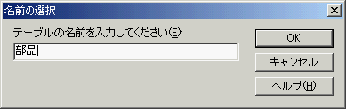
- 次のように入力します。
項目 | 設定
列名 | 部品コード
データ型 | varchar
長さ | 4
Nullを許容 | オフ
- 行セレクタをクリックし、ツールバーの [主キー] をクリックします。
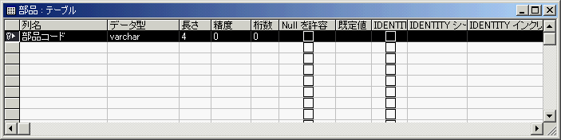
- 以下前ページの表を参照して、[部品] テーブルを作成します。
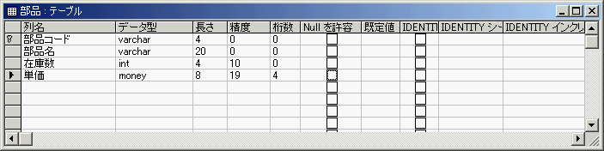
- 変更を保存して、閉じます。
- 同様に、[入庫] テーブルと [出庫] テーブルを作成します。

データ型
[データ型] ドロップダウン リスト ボックスには、キーボードからvarcharなどと入力することができます。
チェック ボックス
[Nullを許容] チェック ボックスなどのオン/オフは、スペース キーで行うことができます。
データベース ダイアグラムは、テーブル間のリレーションシップ (参照整合性) をビジュアルに作成するものです。データベース ダイアグラムは、SQL Serverに作成されます。
- データベース ダイアグラム
リレーションシップ
データベース ダイアグラムは、Accessのリレーションシップに該当するものです。Accessユーザーには使い慣れたツールのSQL Server版と考えることができます。
実習 データベース ダイアグラムの作成
参照整合性をデータベース ダイアグラムとして設定しましょう。
- データベース ウィンドウで [オブジェクト] の [データベース ダイアグラム] をクリックします。
- [デザイナを使用してデータベース ダイアグラムを作成する] をダブルクリックします。
- デザイナ上をマウス右クリックし、表示されるショートカット メニューの [テーブルの表示] をクリックします。
[テーブルの表示] ウィンドウが表示されます。
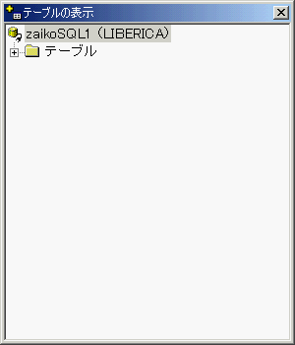
- [テーブル] の左の [+] をクリックします。テーブル名が表示されます。
- [部品] テーブル、[入庫] テーブル、[出庫] テーブルをデザイナ上にドラッグ アンド ドロップします。
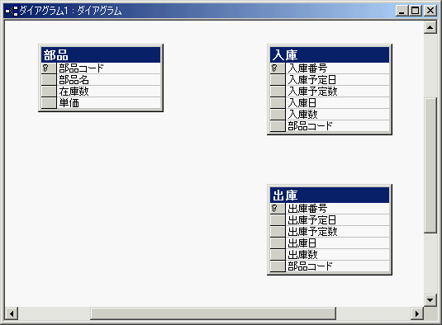
- [テーブルの表示] ウィンドウを閉じます。
- [部品] テーブルの [部品コード] のレコードセレクタを [入庫] テーブルの [部品コード] にドラッグ アンド ドロップします。
[リレーションを作成] ダイアログ ボックスが表示されます。
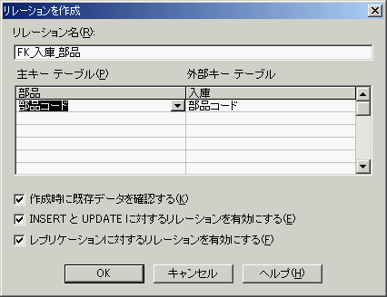
- 内容を確認して、[OK] をクリックします。
- 同様に [部品] テーブルの [部品コード] と [出庫] テーブルの [部品コード] にもリレーションを作成します。
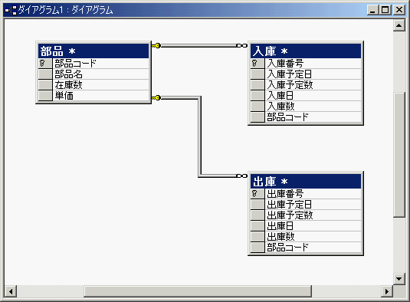
- 変更を保存し、次の名前を付けてダイアグラムを閉じます。
ダイアグラム名 : 部品コードでの結びつき

- [保存] ダイアログ ボックスが表示されるので、[はい] をクリックします。
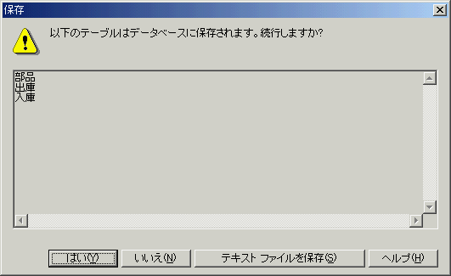

トリガは、テーブルに対する「挿入」、「削除」および「更新」のイベントがあったときに自動的に起動されるプロシージャです。トリガはテーブルに従属するオブジェクトとして、SQL Server に作成されます。
- トリガ
補助テーブル
トリガの作成にあたっては、SQL Serverが使用する次の2つの補助テーブルの役割を理解することが大切です。
補助テーブル名 | 保存情報
deleted | 削除された、あるいは更新前のデータ
inserted | 挿入された、あるいは更新後のデータ
基本構文
トリガの基本構文は、次のとおりです。
基本構文
create trigger トリガ名
on テーブル名
for イベント
as
動作内容
トリガの作成を開始すると、以下のテンプレートが表示されます。
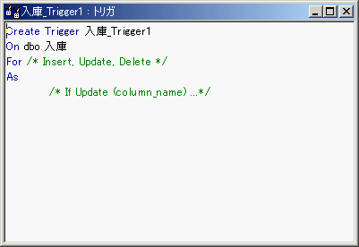
トリガの編集
作成されているトリガを編集する場合は、
create trigger …
ではなく、
alter trigger…
となります。alterは、変更を意味するSQL ステートメントです。
列の特定
トリガを起動するタイミングをテーブルの特定の列に対する更新に限る場合は、トリガ作成テンプレートにあるように、次の構文をAsで始まる動作内容の先頭に記述します。
基本構文
if update(列名)
イベント指定
イベント指定は次の表に従います。
トリガを起動するタイミング | イベント指定
テーブルに挿入があったとき | insert
テーブルに削除があったとき | delete
テーブルに更新があったとき | update
SQLの基本構文
はじめてSQLを記述する学習者のために、SQLの基本構文を示します。
挿入
テーブルに新しいレコードを挿入するSQL 構文は次のとおりです。
insert テーブル名(カンマで区切られた列の列挙)
values(カンマで区切られた各列に対応する値の列挙)
削除
テーブルから特定のレコードを削除するSQL 構文は次のとおりです。
delete テーブル名
where 条件
where条件がないとそのテーブルからすべてのレコードが削除されます。
更新
テーブルの特定のレコードを更新するSQL 構文は次のとおりです。
update テーブル名
set列名=新しい値,列名=新しい値,…
複文
1つの条件で複数のステートメントを実行するには、そのステートメントをbeginとendで括って複文とします。
if update (…)
begin
……
……
end

実習 トリガの作成
次のトリガを作成しましょう。
[入庫] テーブル
トリガ名 | 機能 | イベント
入庫_挿入 | 入庫したならば部品の在庫を増やす | 挿入
入庫_削除 | 入庫が取り消されたら部品の在庫を減らす | 削除
入庫_更新 | 入庫内容が更新されたならば部品在庫数を調節する | 更新

[出庫] テーブル
トリガ名 | 機能 | イベント
出庫_挿入 | 出庫したならば部品の在庫を減らす | 挿入
出庫_削除 | 出庫が取り消されたら部品の在庫を増やす | 削除
出庫_更新 | 出庫内容が更新されたならば部品在庫数を調節する | 更新

- データベース ウィンドウで [オブジェクト] の [テーブル] をクリックします。
- [入庫] テーブルをマウス右クリックし、表示されるショートカット メニューの [トリガ] をクリックします。
[テーブルのトリガ 入庫] ダイアログ ボックスが表示されます。
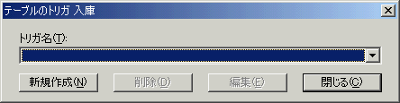
- [新規作成] をクリックします。ソースコード エディタが表示されます。
- 次のコードを入力します。
CREATE Trigger 入庫_挿入
On dbo.入庫
For Insert
As
update 部品
set 在庫数=在庫数+inserted.入庫数
from 部品,inserted
where 部品.部品コード=inserted.部品コード

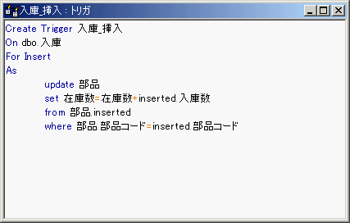
- ソースコード エディタを閉じます。
- [名前を付けて保存] ダイアログ ボックスでトリガ名を確認して、[OK] をクリックします。
- 同様にしてすべてのトリガを作成します。
[入庫_削除] トリガ
Create Trigger 入庫_削除
On dbo.入庫
For Delete
As
update 部品
set 在庫数=在庫数-deleted.入庫数
from 部品,deleted
where 部品.部品コード=deleted.部品コード
[入庫_更新] トリガ
CREATE Trigger 入庫_更新
On dbo.入庫
For Update
As
/* 入庫数のみを訂正した場合 */
If Update (入庫数) and not Update (部品コード)
update 部品
set 在庫数=在庫数-deleted.入庫数+inserted.入庫数
from 部品,deleted,inserted
where 部品.部品コード=deleted.部品コード
and 部品.部品コード=inserted.部品コード

/* 部品コードを訂正した場合 */
If Update (部品コード)
begin
update 部品
set 在庫数=在庫数-deleted.入庫数
from 部品,deleted
where 部品.部品コード=deleted.部品コード

update 部品
set 在庫数=在庫数+inserted.入庫数
from 部品,inserted
where 部品.部品コード=inserted.部品コード
end
[出庫_挿入] トリガ
Create Trigger 出庫_挿入
On dbo.出庫
For Insert
As
update 部品
set 在庫数=在庫数-inserted.出庫数
from 部品,inserted
where 部品.部品コード=inserted.部品コード
[出庫_削除] トリガ
Create Trigger 出庫_削除
On dbo.出庫
For Delete
As
update 部品
set 在庫数=在庫数+deleted.出庫数
from 部品,deleted
where 部品.部品コード=deleted.部品コード
[出庫_更新] トリガ
Create Trigger 出庫_更新
On dbo.出庫
For Update
As
/* 出庫数のみを訂正した場合 */
If Update (出庫数) and not Update (部品コード)
update 部品
set 在庫数=在庫数+deleted.出庫数-inserted.出庫数
from 部品,deleted,inserted
where 部品.部品コード=deleted.部品コード
and 部品.部品コード=inserted.部品コード

/* 部品コードを訂正した場合 */
If Update (部品コード)
begin
update 部品
set 在庫数=在庫数+deleted.出庫数
from 部品,deleted
where 部品.部品コード=deleted.部品コード

update 部品
set 在庫数=在庫数-inserted.出庫数
from 部品,inserted
where 部品.部品コード=inserted.部品コード
end

実習 サンプル データの入力とテスト
作成したテーブルにサンプル データを入力し、データベース ダイアグラムとトリガよる参照整合性のテストをしておきましょう。
- データベース ウィンドウで [オブジェクト] の [テーブル] をクリックします。
- [部品] テーブルをマウス右クリックして、ショートカット メニューから [開く] をクリックします。
[部品] テーブルが開きます。
- 次のデータを入力します。
部品コード | 部品名 | 在庫数 | 単価
0001 | A型電源スイッチ | 50 | 56
0002 | B型電源スイッチ | 83 | 90
0003 | F型LEDランプ | 450 | 23
0004 | G型ボリューム | 99 | 42
0005 | J型リセットスイッチ | 45 | 12

[入庫_挿入] トリガのテスト
- [入庫] テーブルに次のデータを入力します。

列名 | データ
入庫数 | 10
部品コード | 0001
- [部品] テーブルで、部品コード0001の在庫数が60であることを確認します。

[入庫_更新] トリガのテスト (入庫数の変更)
- [入庫] テーブルのデータを次のように更新します。
列名 | データ
入庫数 | 20
- [部品] テーブルで、部品コード0001の在庫数が70であることを確認します。

[入庫_更新] トリガのテスト (入庫数と部品コードの変更)
- [入庫] テーブルのデータを次のように更新します。
列名 | データ
入庫数 | 30
部品コード | 0002
- [部品] テーブルで、次のことを確認します。
  - 部品コード0001の在庫数が50であること
  - 部品コード0002の在庫数が113であること

[入庫_削除] トリガのテスト
- [入庫] テーブルのデータを削除します。
- [部品] テーブルで、部品コード0002の在庫数が83であることを確認します。

[出庫_挿入] トリガのテスト
- [出庫] テーブルに次のデータを入力します。
列名 | データ
出庫数 | 10
部品コード | 0001
- [部品] テーブルで、部品コード0001の在庫数が40であることを確認します。

[出庫_更新] トリガのテスト 出庫数の変更
- [出庫] テーブルのデータを次のように更新します。
列名 | データ
出庫数 | 20
- [部品] テーブルで、部品コード0001の在庫数が30であることを確認します。

[出庫_更新] トリガのテスト 出庫数と部品コードの変更
- [出庫] テーブルのデータを次のように更新します。
列名 | データ
出庫数 | 30
部品コード | 0002
- [部品] テーブルで次のことを確認します。
  - 部品コード0001の在庫数が50であること
  - 部品コード0002の在庫数が53であること

[出庫_削除] トリガのテスト
- [出庫] テーブルのデータを削除します。
- [部品] テーブル、部品コード0002の在庫数が83であることを確認します。

データベース ダイアグラムによる参照整合性のテスト
- [入庫] テーブルに次のデータを入力します。
列名 | データ
入庫数 | 10
部品コード | 0001
- [部品] テーブルで、部品コード0001の在庫数が60であることを確認します。
- 次に、[部品] テーブルの部品0001を削除します。
次のエラーメッセージが表示されることを確認します。
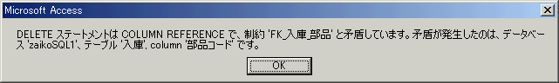
AccessのSQL構文との違い
AccessのSQL構文とSQL ServerのSQL構文では次の違いがあります。
SQL ServerのSQL構文とAccess 2000のSQL構文では、完全には同じではありません。たとえば「あいまいな検索」を行うためにLike演算子とともに使うワイルド カード文字が違います。また、日付を括る記号が違います。

 | SQL Server | Access
任意の1文字 | _ (アンダースコア) | ?
0文字以上の文字列 | % | *
日付の括り | ' ' (シングルクォーテンション) | # #
Access 2000とSQL ServerのSQLの違いについては、Access 2000のヘルプ「AccessとSQL Server のSQL構文の比較」を参照してください。
ビューは、テーブルの一部、あるいは組み合わせたテーブルから必要なデータを選択するものです。テーブルと同様に扱うことができます。ビューはサーバーに作成されます。
- ビュー
テーブルの結合
ビューにおける最大の機能は、2つ以上のテーブルを結合することができる点でしょう。ビューの作成には、ビジュアルなツールが用意されていますが、ビュー作成後にそのSQL文を読み、その構文を理解しておくことが重要でしょう。
アプリケーションの開発に際しては、ビューを使わずに2つのテーブルを組み合わせて、必要なデータを取り出すプログラミングを迫られるときがあるからです。
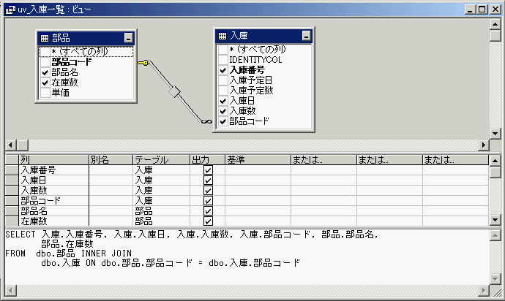

SQL文を表示
Query DesignerではデフォルトでSQL文は表示されません。ツールバーの [SQL] をクリックして表示します。
2つのテーブル (AとB) を結合する基本構文は次のとおりです。ここで [A] テーブルと [B] テーブルの共通の値を持つ列名をそれぞれa0、b0とします。a1、b1などはそれぞれ [A] テーブル、[B] テーブルに属する列の列名です。
基本構文 (テーブル結合)
select A.a1,A.a2,B.b1,B.b2,…
from A inner join B
on A.a0=B.b0
等結合
inner joinは、等結合を表しています。左外部結合はleft outer join、右外部結合はright outer joinです。
実習 ビューの作成
次のビューを作成しましょう。
ビュー名 | 目的
uv_入庫一覧 | 入庫の一覧において、部品名までを選択する^{*1}
uv_在庫高 | 各部品ごとの在庫高 (在庫数*単価) を計算し選択する^{*2}
*1 テーブルの結合とフィールドの選択を理解するためのビュー
*2 フィールド間の計算が可能なことを理解するためのビュー
- データベース ウィンドウで、[オブジェクト] の [ビュー] をクリックします。
- [デザイナを使用してビューを作成する] をダブルクリックします。
Query Designerが起動します。
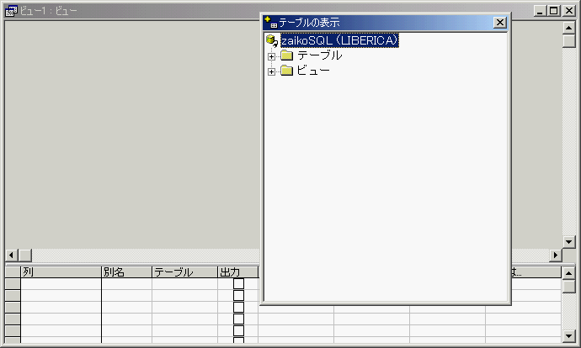
- マウスの右クリックで表示されるショートカット メニューの [テーブルの表示] をクリックします。[テーブルの表示] ボックスが表示されます。
- [テーブル] フォルダを開き、[部品] テーブルと [入庫] テーブルをダイアグラム ペインにドラッグ アンド ドロップし、[テーブルの表示] ボックスを閉じます。
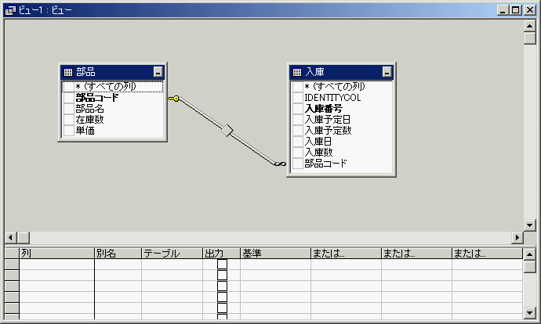

- 次の列を選択します。列の選択は列名の左のチェック ボックスをオンにします。
テーブル | 列名
[入庫] テーブル | 入庫番号  入庫日  入庫数  部品コード
[部品] テーブル | 部品名  在庫数
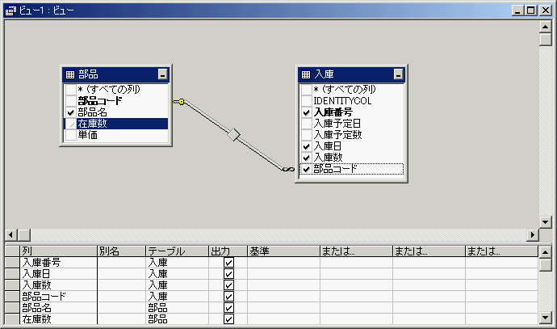
- 変更を保存し、次の名前を付けてQuery Designerを閉じます。
ビュー名 : uv_入庫一覧
- 同様にして、[uv_在庫高] ビューも作成します。
[uv_在庫高] ビューでは選択した列の下に新たに列を作成します。
項目 | 設定
Query Designerに追加するテーブル | [部品] テーブル
選択する列 | 部品コード  部品名  在庫数  単価
作成する列名 | 在庫数*単価
別名 | 在庫高
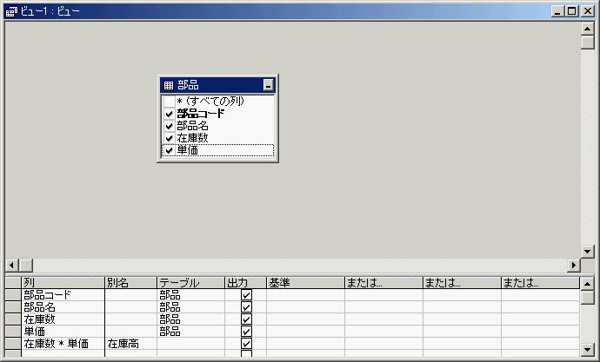
- 変更を保存し、次の名前を付けてビューのQuery Designerを閉じます。
ビュー : uv_在庫高

実習 ビューのテスト
ここまでに作成したビューの機能の確認を含めて、次のテストを行います。
uv_入庫一覧のテスト
- [入庫] テーブルに次の入庫データを入力します。
入庫番号 | 入庫予定日 | 入庫予定数 | 入庫日 | 入庫数 | 部品コード
 |  |  | 2001/01/01 | 100 | 0001
- [uv_入庫一覧] ビューを開いて確認します。2行表示されますが、省略しています。
入庫番号 | 入庫日 | 入庫数 | 部品コード | 部品名 | 在庫数
 | 2001/01/01 | 100 | 0001 | A型電源スイッチ | 160

uv_在庫高のテスト
- [uv_在庫高] ビューを開きます。
- データが次のとおりであることを確認します。
部品コード | 部品名 | 在庫数 | 単価 | 在庫高
0001 | A型電源スイッチ | 160 | \56 | \8,960
0002 | B型電源スイッチ | 83 | \90 | \7,470
0003 | F型LEDランプ | 450 | \23 | \10,350
0004 | G型ボリューム | 99 | \42 | \4,158
0005 | J型リセットスイッチ | 45 | \12 | \540

ストアド プロシージャは、クライアントからの呼び出しによって実行されるプロシージャです。ストアド プロシージャはSQL Serverに作成されます。
- ストアド プロシージャ
ストアド プロシージャ基本構文
ストアド プロシージャの基本構文は次のとおりです。
基本構文
create procedure ストアド プロシージャ名
(
カンマで区切られたパラメータ宣言の列挙
)
as
動作内容

ストアド プロシージャの編集
作成されているストアド プロシージャの編集には、createの代わりにalterが表示されます。
パラメータ
ストアド プロシージャの実行に必要な条件の値、実行結果としての値などをパラメータとしてストアド プロシージャに渡したり、あるいは返してもらったりすることができます。
パラメータを宣言する基本構文は次のとおりです。
基本構文
パラメータ名 データ型 方向

@部品コード varchar(4) input
SQL Serverでは、パラメータ名の (より正確にいうと変数名の) 先頭には＠が必要です。
ストアド プロシージャに値を渡すパラメータは方向としてinputです。inputは省略することができます。値を返す場合は、方向としてoutputの指定が必要で、これは省略できません。
ストアド プロシージャ実行のタイミング
ストアド プロシージャは、以下のタイミングで実行されます。
・プログラムで呼び出されたとき
・フォームやレポートのレコードソースとなっているストアド プロシージャは、そのフォームやレポートが開くとき

実習 ストアド プロシージャの作成
次のストアド プロシージャを作成しましょう。
名前 | 機能 | パラメータ |  | レコードセット
 |  | 入力 | 出力
usp_部品検索 | 指定の部品の部品情報を返す | 部品コード | なし | あり (1行)
usp_入庫部品検索 | 指定の部品の入庫情報を返す | 部品コード | なし | あり (複数行)
usp_部品削除 | 指定の部品を削除する | 部品コード | なし | なし
usp_入庫登録 | 入庫を登録する | 全入庫情報 | 入庫番号 | なし

- データベース ウィンドウで、[オブジェクト] の [ストアド プロシージャ] をクリックします。
- [デザイナを使用してストアド プロシージャを作成する] をダブルクリックします。
- ソースコード エディタに次のプロシージャを作成します。
Create Procedure usp_部品検索
(
@部品コード varchar(4)
)
As
select * from 部品 where 部品コード=@部品コード
- ソースコード エディタを閉じます。
- [名前を付けて保存] ダイアログ ボックスでストアド プロシージャの名前を確認し、[OK] をクリックします。
- 以下同様にして、全部で4つのストアド プロシージャを作成します。
usp_入庫部品検索
Create Procedure usp_入庫部品検索
(
@部品コード varchar(4)
)
As
select * from 入庫 where 部品コード=@部品コード
usp_部品削除
Create Procedure usp_部品削除
(
@部品コード varchar(4)
)
As
delete 部品 where 部品コード=@部品コード
usp_入庫登録
Create Procedure "usp_入庫登録"
(
@入庫予定日 datetime,
@入庫予定数 int,
@入庫日 datetime,
@入庫数 int,
@部品コード varchar(4),
@入庫番号 int output
)
As
insert into 入庫 (入庫予定日,入庫予定数,入庫日,入庫数,部品コード)
values(@入庫予定日,@入庫予定数,@入庫日,@入庫数,@部品コード)

set @入庫番号=@@identity

実習 ストアド プロシージャのテスト
ストアド プロシージャを実行し、テストします。
クライアントからテストする前にサーバーでテストできることは、しておくことが鉄則です。ただし、出力パラメータのテストは、「17 フォームからのストアド プロシージャの実行」で行います。
usp_部品検索のテスト
- データベース ウィンドウで [オブジェクト] の [ストアド プロシージャ] をクリックします。
- [usp_部品検索] ストアド プロシージャをクリックして、ツールバーの [実行] をクリックします。
[パラメータの入力] ダイアログ ボックスが表示されます。
- [部品コード] ボックスに「0001」と入力し、[OK] をクリックします。
- 結果がデータシートに表示されます。
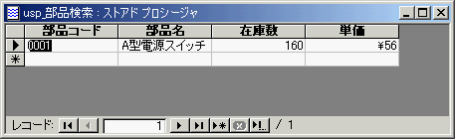

usp_入庫部品検索のテスト
- [usp_入庫部品検索] ストアド プロシージャを実行します。
- [パラメータの入力] ダイアログ ボックスの [部品コード] ボックスに「0001」と入力し、[OK] をクリックします。
- 結果がデータシートに表示されます。
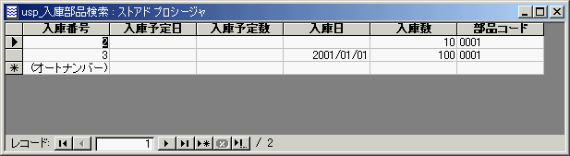

usp_部品削除のテスト
- [usp_部品削除] ストアド プロシージャを実行します。
- [パラメータの入力] ダイアログ ボックスの [部品コード] ボックスに「0005」と入力し、[OK] をクリックします。
- 次のメッセージが表示されます。
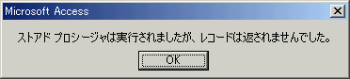
- [部品] テーブルを開いて、部品コード0005の行がないことを確認します。
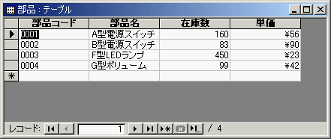

usp_入庫登録のテスト
- [usp_入庫登録] ストアド プロシージャを実行します。
- [パラメータの入力] ダイアログ ボックスの [入庫予定日] ボックスに「2001/01/01」と入力し、[OK] をクリックします。
- [パラメータの入力] ダイアログ ボックスの [入庫予定数] ボックスに「100」と入力し、[OK] をクリックします。
- [パラメータの入力] ダイアログ ボックスの [入庫日] ボックスに「2001/02/02」と入力し、[OK] をクリックします。
- [パラメータの入力] ダイアログ ボックスの [入庫数] ボックスに「70」と入力し、[OK] をクリックします。
- [パラメータの入力] ダイアログ ボックスの [部品コード] ボックスに「0004」と入力し、[OK] をクリックします。
- [パラメータの入力] ダイアログ ボックスの [入庫番号] ボックスには何も入力せず、[OK] をクリックします。
- 前のテスト (usp_部品削除) と同様のメッセージ ボックスが表示されます。
- [入庫] テーブルを開いて、登録した内容を確認します。
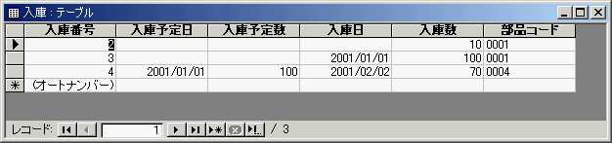
ストアド プロシージャとビューの活用
クエリを含めてストアド プロシージャ、ビューのどれを活用するかの使い分けマップを示します。
SELECT | 抽出のための条件が付かない | ビュー
 | 抽出のための条件が付く | ストアド プロシージャ
DELETE、INSERT、UPDATE | DELETE、INSERT、UPDATE | イベント トリガ
 | その他の条件 | ストアド プロシージャ
 | 条件なし | クエリ

このセクションでは、そのレコードソースにプログラムを使用しないフォームとして、テーブル、ビュー、あるいはストアド プロシージャをレコードソースとするフォームの作成を学習します。
連結コントロールからなるフォームの作成です。フォームはAccessのオブジェクトとして作成されます。
- 連結フォーム
ストアド プロシージャをレコードソースとして選択する
ストアド プロシージャをレコードソースとするフォームは、次のように作成します。
- データベース ウィンドウでストアド プロシージャを選択する
- オートフォーム (単票形式) を実行する
ストアド プロシージャをレコードソースとした表形式のフォームは、オートフォームでは作成できません。また、フォーム ウィザードではレコードソース選択のリストとしてストアド プロシージャは表示されません。
最も近い列を備えているテーブルを基にフォームを作成し、その後レコードソースを変更してください。フォームの "レコードソース" プロパティでストアド プロシージャをリストから選択することができます。

実習 フォームの作成 (1) テーブル/ビューをレコードソースとするフォーム
[部品] テーブルを基に、部品をリストアップする [部品表] フォームを作成しましょう。
また、[uv_在庫高] ビューを基に、[在庫表] フォームを作成しましょう。ただし、[在庫表] フォームには、部品コードは表示しません。
- データベース ウィンドウで、[オブジェクト] の [フォーム] をクリックします。
- [ウィザードを使用してフォームを作成する] をダブルクリックします。
フォーム ウィザードが起動します。
- [テーブル/ビュー] ボックスの [テーブル : 部品] を選択し、[>>]をクリックします。
すべてのフィールドが [選択したフィールド] に移動します。
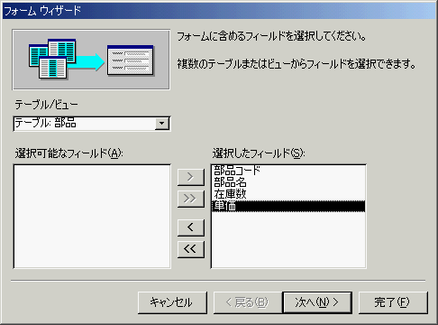
- [次へ] をクリックします。
フォームのレイアウトを指定する画面が表示されます。
- [表形式] をクリックし、[次へ] をクリックします。
スタイルを選択する画面が表示されます。
- [標準] をクリックし、[次へ] をクリックします。
- フォーム名として、「部品表」と入力し、[完了] をクリックします。
フォーム ビューが表示されます。
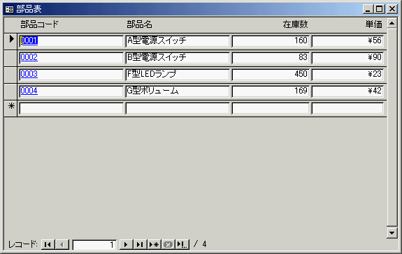
- 確認したら、フォームを閉じます。
- 同様に次のフォームを作成します。
項目 | 設定
テーブル/ビュー | ビュー: uv_在庫高
選択したフィールド | 部品名  在庫数  単価  在庫高
レイアウト | 表形式
スタイル | 標準
フォーム名 | 在庫表
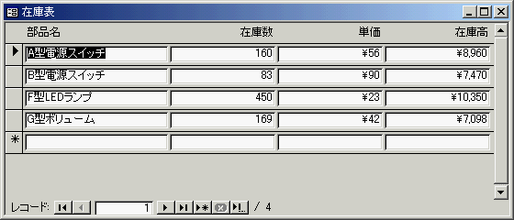

実習 フォームの作成(2) ストアド プロシージャをレコードソースとするフォーム
[usp_入庫部品検索] ストアド プロシージャを基に [入庫表A] フォームを作成しましょう。
- [入庫] テーブルを基に、「入庫表A」というフォーム名の表形式のフォームを作成します。
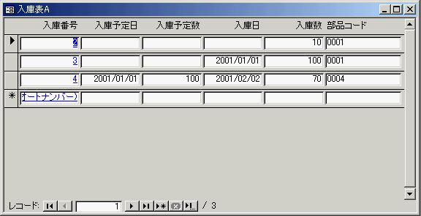
- ツールバーの [デザイン ビュー] をクリックして、[入庫表A] フォームをデザイン ビューで表示します。
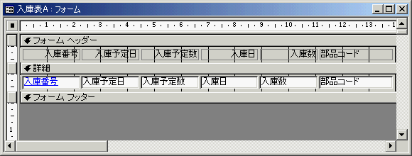
- ツールバーの [プロパティ] をクリックします。
プロパティ ウィンドウが表示されます。
- [すべて] タブの "レコードソース" プロパティを [usp_入庫部品検索] に変更します。
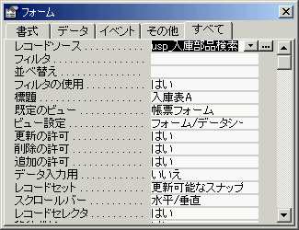
- 変更を保存して閉じます。
- 再度、[入庫表A] フォームを開き、[パラメータの入力] ダイアログ ボックスが表示されることを確認します。

- [部品コード] ボックスの「0001」を入力して、正しく表示されることを確認します。
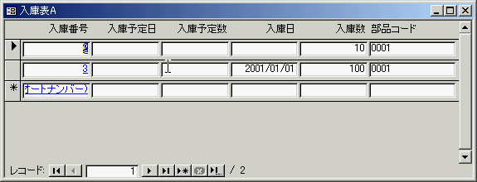
ストアド プロシージャのパラメータ
ストアド プロシージャのパラメータをユーザー インターフェイスから渡す唯一の方法は、[パラメータの入力] ダイアログ ボックスです。
フォームで入力されたパラメータを生かすことは、ユーザー インターフェイスではできず、プログラミングが必要です。レコードセットをフォームのレコードソースにする方法は、後ほど学習します。
レポートは、フォームと同様にテーブル、ビュー、ストアド プロシージャをレコードソースとして作成することができます。レポートはAccessのオブジェクトとして作成されます。
- レポート
レポートの利用
Accessは便利なレポーティング機能を備えています。これを使わない手はありません。レポートのレコードソースは、フォームと同様にテーブルやビューだけでなく、ストアド プロシージャも選択できます。
実習 レポートの作成
[uv_在庫高] ビューを基に、[在庫高] レポートを作成しましょう。
ポイントは並べ替え (在庫高の降順) です。
- データベース ウィンドウで、[オブジェクト] の [レポート] をクリックします。
- [ウィザードを使用してレポートを作成する] をダブルクリックします。
レポート ウィザードが起動します。
- [テーブル/ビュー] の [ビュー: uv_在庫高] をクリックし、[>>] をクリックします。
すべてのフィールドが [選択したフィールド] に移動します。
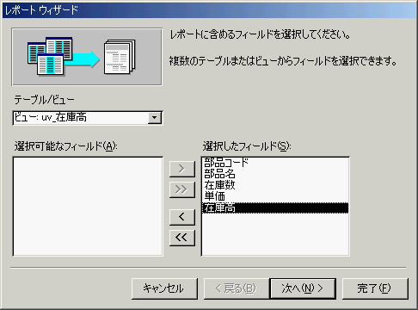
- [次へ] をクリックします。
グループ レベルを指定する画面が表示されます。
- そのまま [次へ] をクリックします。
レコードの並べ替えを指定する画面が表示されます。
- 並べ替えを行うフィールドとして、[在庫高] を選択し、降順を指定して、[次へ] をクリックします。
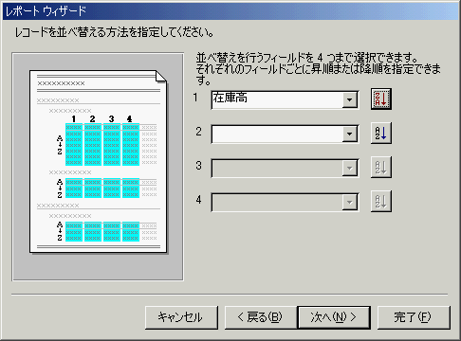
- レポートの印刷形式を選択する画面が表示されます。
既定のまま、[次へ] をクリックします。
スタイルを選択する画面が表示されます。
- [報告書] をクリックし、[次へ] をクリックします。
- レポート名として「在庫高レポート」と入力し、[完了] をクリックします。
- 確認して、レポートを閉じます。

このセクションでは、クライアント (Access 2000) とサーバー (SQL Server 2000) の接続について解説します。
- クライアントとサーバーの接続
OLE DB
クライアントとサーバーの接続には、OLE DBを使用します。OLE DBは、リレーショナル データベースを含む各種のデータ ファイルへのアクセスを可能にするプログラム レベル インターフェイスです。その範囲の主として、テキスト ファイルやスプレット シートが挙げられます。
接続するサーバーやログオン方法、データベースは、[データ リンク プロパティ] ダイアログ ボックスで設定します。
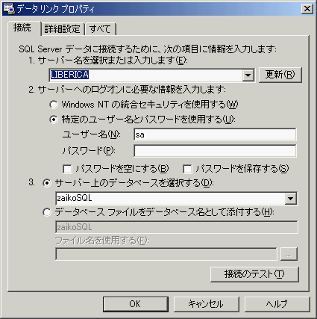
ADO
OLE DBのオブジェクト レベル インターフェイスはADO (ActiveX Data Objects) です。ADOについては次のセクションで解説します。
データ プロバイダ
各データソースに合わせて作り込まれているOLE DB データソースへの接続オブジェクトを OLE DB プロバイダと呼びます。SQL Server 2000へのOLE DBでの接続には、OLE DB Provider for Microsoft SQL Serverと呼ばれるプロバイダが必要です。
プロバイダの指定、サーバーの指定については、次のセクションで解説します。

実習 統合セキュリティの設定
SQL ServerへのログオンをWindows統合セキュリティに設定してみましょう。
- [ファイル] メニューから [接続] をクリックします。
[データ リンク プロパティ] ダイアログ ボックスが表示されます。
- [接続] タブで [Windows NTの統合セキュリティを使用する] をクリックします。
- [接続のテスト] をクリックします。
接続のテストに成功した旨のメッセージ ボックスが表示されます。
- [OK] をクリックします。
- [データ リンク プロパティ] ダイアログ ボックスの [OK] をクリックします。
このセクションでは、ADOを使ったデータベースへのアクセスについて、その基本事項を解説します。
- ADO
参照設定
OLE DBを使った接続では、プロシージャでのデータ アクセスにADOを使用します。したがって、プロシージャ作成の際の参照設定に、ADO ライブラリへの参照が含まれます。
VC++
VB/VBA
VBScript
Java
ADO
OLE DB
SQL Server
Access
Excel
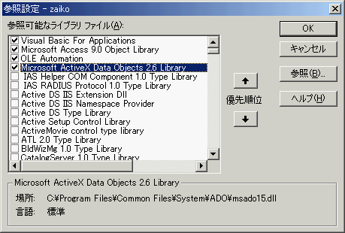
ADOの位置

ADOはOLE DBをオブジェクト レベルでラップし、プログラミングの利便性を提供します。
オブジェクト レベル インターフェイス
ADOは、OLE DBのオブジェクト レベル インターフェイスで、ODBCのオブジェクト レベル インターフェイスであるDAOに代わるものです。
Command
Recordset
Parameters
Parameter
Fields
Field
Stream
Record
Fields
Field
Error
Errors
Error
Connection
Errors
Error

ADOは、コレクションとオブジェクト、あるいはメソッド、プロパティという構成をしています。
ADOを使ってのプログラミングモデル (開発手順) は、次のとおりです。

接続する |  |  | Connection オブジェクト
 | Dim Conn As New ADODB.Connection Conn.Open "Provider=SQLOLEDB……"
コマンドを作成する |  |  | Command オブジェクト
Dim Cmd As New ADODB.Command
SetCmd.ActiveConnection=Conn
Cmd.CommandText="select … from …" Cmd.CommandType=adCmdText
コマンドを実行して結果を得る
Dim rst As New ADODB.Recordset
Set rst=Cmd.Execute
レコードセットを操作する |  |  | Recordset オブジェクト
Do while NOT rst.EOF
…
rst.MoveNext
Loop
いろいろなパターン
ADOは非常にシンプルにできていますが、1つ1つのオブジェクトは非常に高機能です。逆にいえば、同じ事柄を実現するのにいろいろな方法があることになります。
レコードセットを得ることを例にとると以下の方法が考えられます。
- Connection オブジェクトのExecute メソッドを使う
- CommandオブジェクトのExecute メソッドを使う
- RecordsetオブジェクトのOpen メソッドを使う
パラメータを渡す方法もいくとおりかが考えられます。接続設定の方法もいろいろあります。
このそれぞれの基本構文と、返すレコードセットの特徴 (読取専用か、前方スクロールのみかなど) 、サーバーとのラウンドトリップの有無などを理解しコーディングすることは、ある程度深い学習と経験が必要といえます。
この自習書では混乱を避けるために、最もわかりやすい (直感的に理解しやすい) コーディング例を示しています。
引数はプロパティ
ADOを使ったプログラミングでは、基本的にメソッド実行の際に与える引数は、メソッド実行以前においてそのオブジェクトのプロパティとして設定することができます。その場合には引数を省略できます。
このセクションでは、データベースへの接続について学習します。
- 接続
接続
OLE DBを使った接続を実現する最も基本的な方式では、接続のための文字列をADOのConnection オブジェクトのConnectionStringに指定し、そのOpenメソッドを実行します。
接続の設定
Connectionオブジェクトは、接続を設定し、接続を実行して保持するオブジェクトです。接続中のエラーを管理する、トランザクションを管理するなどの機能も併せ持ちます。
接続の設定方法としては、次の3つの方法があります。OLE DBを使ってサーバー「LIBERICA」上にある "ZaikoSQL" データベースに接続する例と併せて示します。
1) 接続文字列を使う方法
Dim conn As New ADODB.Connection
conn.ConnectionString="Provider=SQLOLEDB;Data Source=LIBERICA;User ID=sa;Password=;Initial
Catalog=ZaikoSQL"
conn.open
2) .udl ファイルを指定する方法
次の例では、データベースへのリンクが「xx.udl」ファイル内で設定されているとします
Dim conn As New ADODB.Connection
conn.ConnectionString="File Name=c:\…\xx.udl"
conn.open
3) プロジェクトがもつ接続を生かす
プロジェクト作成時に [データ リンク プロパティ] ダイアログ ボックスで指定した接続は、プロジェクトに保存されています。
Dim conn As New ADODB.Connection
conn.ConnectionString=Access.CurrentProject.BaseConnectionString
conn.open
1と2は、プロジェクトの接続先とは独立してプログラムがアクセスするデータベースを指定することができます。3の方法は、プロジェクトの接続先とプログラムがアクセスするデータベースが同じ場合 (多くの場合が相当すると考えられます) に有効です。
プロバイダなど
接続文字列の中で使われているProvider = SQLOLEDBは、SQL Server 2000へのOLE DBアクセスを指定しています。また、Initial Catalog = zaikoSQLは、初期接続するデータベースの指定です。
グローバルなオブジェクト
1つのアプリケーションの接続は、そのアプリケーションの起動中に1つに限られるべきでしょう。この自習書では、1つの接続をデータベース アプリケーションの各所で参照して使うためにConnection オブジェクトをグローバルなオブジェクトとして宣言しています。
実習 接続の設定
プロジェクト ファイルの接続先データベースを、プログラムでデータベースを扱うときの接続先に設定し、実際に接続してみましょう。
- データベース ウィンドウで [オブジェクト] の [モジュール] をクリックして、データベース ウィンドウのツールバーの [新規作成] をクリックします。
- Declarationsセクションに次の1行を追加します。
Global conn As New ADODB.Connection
- 次のFunction プロシージャ「MakeConnect」を作成します。
Public Function MakeConnect()
On Error Resume Next

conn.ConnectionString = Access.CurrentProject.BaseConnectionString
conn.Open
End Function
- 変更を保存して、モジュールを閉じます。
モジュール名 : Module1 (既定)
- データベース ウィンドウで [オブジェクト] の [マクロ] をクリックして、データベース ウィンドウのツールバーの [新規作成] をクリックします。
マクロ ウィンドウが表示されます。
- [アクション] の [プロシージャの実行] をクリックします。
- [アクションの引数] の [プロシージャ名] に「MakeConnect()」と入力します。
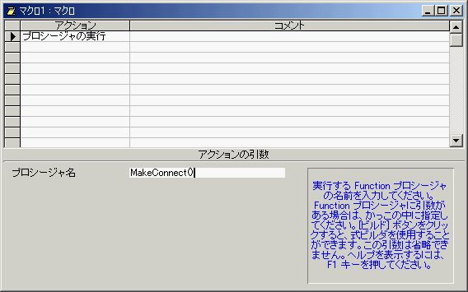
- 「AutoExec」というマクロ名を付けて、マクロを保存し、実行します。
Current Project
Access のプロジェクト ファイルが持つ接続先プロパティは、Access オブジェクトの CurrentProject オブジェクトのBaseConnectionString プロパティとして保持されています。
サーバーとの接続に成功すると、次はサーバーに対してコマンドを実行し、目的の抽出を行ないレコードセットを得たり、あるいは目的のレコードを挿入、削除、更新したりするステップに進みます。
- コマンドの実行
コマンドの実行ステップ
コマンドの実行は、次のステップによります
コマンド実行手順
手順 | 内容 | 使用するプロパティ/メソッド
① | コマンドの接続先 (実行先) を指定する | ActiveConnection プロパティ
② | 実行するコマンドを文字列で与える | CommandText プロパティ
③ | コマンドの種類を指示する | CommandType プロパティ
④ | コマンドを実行する | Execute メソッド

Public Sub disp_allBuhin()
Dim cmd As New ADODB.Command
Dim rst As New ADODB.Recordset
Set cmd.ActiveConnection = conn
①
②
③
④

With cmd
.CommandText = "select * from 部品 where 部品コード='0003'"
.CommandType = adCmdText
②
③
④
End With
③
④
Set rst = cmd.Execute

Debug.Print rst.Fields(0), rst.Fields(1)
④
rst.Close

Set rst = Nothing
Set cmd = Nothing

End Sub
実行対象
コマンドの実行対象と、CommandType プロパティの設定は次のとおりです。
対象 | commandText | CommandType
クエリ | SQL文で書かれた問い合わせ文 | adCmdText
ストアド プロシージャ | ストアド プロシージャ名 | adCmdStoredProc
テーブル | テーブル名 | adCmdTable
ビュー | ビュー名 | adCmdTable

クエリとは、クライアントからサーバーに対して発行されるSQL文による問い合わせをいいます。広くは挿入や更新、あるいは削除といったレコードセットを返さないSQL文の実行を含めてクエリといいます。
Access2000
SQL Server 2000
問い合わせクエリ
"select * from …"
結果レコードセット
- ADOを使ったクエリの実行
クエリ実行の基本構文
クエリを実行するための基本構文は次のとおりです。CmdはCommand オブジェクト、rstはRecordset オブジェクトです。
基本構文
Cmd.CommandText=”SQL文”
Cmd.CommandType=adCmdText
set rst =Cmd.Execute
読み取り専用、前方スクロールのみ
Command オブジェクトのExecuteメソッドが返すレコードセットは、読み取り専用で前方スクロールのみが可能なレコードセットです。もっとも応答が速く、かつリソースの消費が少ないレコードセットです。ADOのレコードセットのデフォルトです。
更新可能なレコードセット
更新可能なレコードセットを得るには、次のようにRecordset オブジェクトのOpenメソッドを使います。rstはRecordset オブジェクトです。
rst.CursorType=adOpenKeyset
rst.LockType=adLockPessimistic
rst.Open "SQL文"

実習 コマンドの実行 SQLの実行
次のSQLを実行し、その結果をイミディエイト ウィドウに表示してみましょう。
実行するSQL
select * from 部品 where 部品コード='0003'
- データベース ウィンドウで [オブジェクト] の [モジュール] をクリックし、[Module1] をマウス右クリックして、ショートカット メニューから [デザイン ビュー] をクリックします。
- 次のプロシージャ「disp_allBuhin」を追加します。
Public Sub disp_allBuhin()
Dim cmd As New ADODB.Command
Dim rst As New ADODB.Recordset
Set cmd.ActiveConnection = conn

With cmd
.CommandText = "select * from 部品 where 部品コード='0003'"
.CommandType = adCmdText
End With

Set rst = cmd.Execute

Debug.Print rst.Fields(0), rst.Fields(1)

rst.Close

Set rst = Nothing
Set cmd = Nothing

End Sub
- [表示] メニューの [イミディエイト ウィンドウ] をクリックします (または、[Ctrl] + [G] キーを押します)。
イミディエイト ウィンドウが表示されます。
- 次のように入力し、Enterキーを押します。
disp_allBuhin
結果がイミディエイト ウィンドウに表示されます。
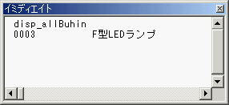
パラメータ化クエリ
クエリを抽出の条件となる部品コードを変えて繰り返し使うのであれば、部品コードの部分をパラメータ化して「繰り返し使う」ことをサーバーに伝え、クエリ実行の過程で行われる「実行のための解釈」ステップを軽減しパフォーマンスを向上することができます。これをパラメータ化クエリといいます。
パラメータ化クエリは、サーバーに一時的に保存されるストアド クエリとなります。実際のコーディングは以下とは違いますが、イメージとしては次のようにしてクエリのパラメータ化を行います。
パラメータ化クエリ
select 部品名 from 部品 where 部品コード=?
? = ‘0001’
「？」のことを「パラメータ マーカー」といいます。
注意
Visual Basicエディタでコードを修正した場合にconnの接続がリセットされてしまう場合があります。この実習以降、connを利用する実習では、必ずAutoExec マクロまたは、MakeConnect関数を実行するようにしてください。
ストアド プロシージャは、名前を付けて保存されているSQL文によるプロシージャです。クライアントはその名前をもって呼び出し実行することができます。
- ストアド プロシージャの実行
ケース分け
ストアド プロシージャの実行をケースに分けて考えてみましょう。
ストアド プロシージャをADOのプログラムから実行するために整理して理解しなくてはならないのは、次のケースです。これは、考えられる組み合わせです。
 | レコードセットを返さない | レコードセットを返す
入力パラメータなし | ケース１ | ケース3
入力パラメータあり | ケース2 | ケース4
出力パラメータの扱い
出力パラメータの扱い方は、返されるレコードセットの有無にかかわらず同じです。[usp_入庫登録] ストアド プロシージャの実行として、セクションをあらためて学習します。
入力パラメータなし、レコードセットなし (ケース１)
このケースは、たとえば集計結果を収めるテーブルを事前にクリアするなどの特殊なケースです。特にストアド プロシージャにする必要はなく、クエリを発行すればよいでしょう。
入力パラメータあり、レコードセットなし (ケース２)
パラメータとして与えられた条件にあうレコードを削除するとか、パラメータとして与えられたデータをもとにレコードを更新する、追加するなどの用途が考えられます。
この種のストアド プロシージャは、SQL Serverのストアド プロシージャ ウィザードによって、効率よく作成できます。実行は、CommandオブジェクトのExecuteメソッドで行います。
パラメータなし、レコードセットあり (ケース３)
このケースは、一定の条件が埋め込まれたSELECT文をストアド プロシージャとした場合が考えられます。たとえば、入庫予定日を越しても入庫されていないレコードの抽出などが考えられます。条件の値は変わるもののストアド プロシージャとしてはパラメータなしで記述できる例です。
…… where 入庫予定日 <= getdate()……
条件が一定のSELECT文ですから、ビューで作成することを優先的に考えるべきでしょう。
Accessのユーザー インターフェイス (フォームやレポート) との組み合わせは、ストアド プロシージャよりもビューの方が簡単ですから。
パラメータあり、レコードセットあり (ケース４)
このケースは、実行のつど変わる条件をもとにレコードを抽出する場合が考えられます。
最も多用されるストアド プロシージャといえます。
返されるレコードセットの行数がひとつと決まっている場合 (主キーを元にした検索など) と、返されるレコードセットの行数が複数の場合 (一般的な検索) で、フォームへの表示方法に違いが出てきます。多くの場合、前者は単票形式、後者は表形式フォームに表示されるでしょう。
表示方法の違いは、セクションをあらためて解説します。実行には、Command オブジェクトのExecute メソッドを使います。
パラメータの受け渡し
ストアド プロシージャとパラメータを受け渡すためには、ストアド プロシージャ側に用意されているパラメータを知り過不足なく渡すことが必要です。ストアド プロシージャ側に用意されているinputタイプのパラメータとADOを経由して渡すパラメータの数に相違があるとエラーになります。
ストアド プロシージャに用意されているパラメータとADOで用意するパラメータを合わせる方法が2つあります。
Refreshメソッドを使う
Command オブジェクトのRefreshメソッドで、ストアド プロシージャの情報を取得し、それに合わせた配列を用意する
CreateParameterを使う
Command オブジェクトの CreateParameter メソッドを使い、パラメータ配列をクライアント側で独自に用意する

この自習書では、Refreshメソッドを使い、サーバー側に用意されているパラメータ情報をダウンロードする形でパラメータの準備をしています。この方法は、サーバーとのラウンドトリップを必要とするので必ずしもベストなパフォーマンスを実現する方法ではありません。しかし、コーディングの見通しが良いのでパフォーマンスがさほどに問題にならないアプリケーションで多用されます。
CreateParameter メソッドを使う方法では、サーバーとのラウンドトリップは発生しません。
その使用方法は、各自が発展的に学習してください。
配列の要素番号
Refreshメソッドで用意されるパラメータ配列の要素番号は1から始まります。

(1) (2) (3)
配列の要素番号
Parameters コレクション (配列)
Refresh
Create Procedure AA
@aa int,
@bb varchar,
@cc int output

出力パラメータの値
ストアド プロシージャに出力パラメータが用意されている場合、コマンド実行後にその値をパラメータ配列で対応する要素番号、あるいは名前を指定して取り出すことができます。
実習 レコードセットを返さないストアド プロシージャを実行する (ケース2)
次のプロシージャを作成し、その結果を イミディエイト ウィンドウに表示してみましょう。
名前 | 機能 | パラメータ |  | レコードセット
 |  | 入力 | 出力
usp_部品削除 | 指定の部品を削除する | 部品コード | なし | なし

- モジュールに次のプロシージャを追加します。
作成するプロシージャ
Public Sub del_uspBuhin()
On Error GoTo del_error

Dim cmd As New ADODB.Command
Set cmd.ActiveConnection = conn

With cmd
.CommandText = "usp_部品削除"
.CommandType = adCmdStoredProc

.Parameters.Refresh
.Parameters(1) = "0003"

.Execute
End With

Set cmd = Nothing
Exit Sub
del_error:
Dim i As Integer
For i = 0 To conn.Errors.Count - 1
MsgBox conn.Errors(i)
Next

End Sub
- イミディエイト ウィンドウに次のように入力し、Enter キーを押します。
del_uspBuhin
- [部品] テーブルを開いて、部品コードが0003のレコードが削除されたことを確認します。

実習 1つのレコードセットを返すストアド プロシージャを実行する例 (ケース4)
次のプロシージャを実行し、その結果をイミディエイト ウィンドウに表示してみましょう。
名前 | 機能 | パラメータ |  | レコードセット
 |  | 入力 | 出力
Usp_部品検索 | 指定の部品の部品情報を返す | 部品コード | なし | あり (1行)
この例は、単票形式 [部品] フォームへの表示 (検索ボタン) に発展します。
- モジュールに次のプロシージャを追加します。
作成するプロシージャ
Public Sub disp_uspBuhin()
Dim cmd As New ADODB.Command
Dim rst As New ADODB.Recordset
Set cmd.ActiveConnection = conn

With cmd
.CommandText = "usp_部品検索"
.CommandType = adCmdStoredProc

.Parameters.Refresh
.Parameters(1) = "0002"
End With

Set rst = cmd.Execute

Debug.Print rst.Fields(0), rst.Fields(1)

rst.Close

Set rst = Nothing
Set cmd = Nothing

End Sub
- イミディエイト ウィンドウに次のように入力し、Enter キーを押します。
disp_uspBuhin
- 結果が表示されます。
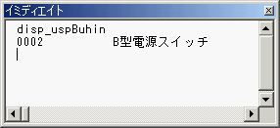

実習 複数行のレコードセットを返すストアド プロシージャを実行する例 (ケース4)
次のプロシージャを実行し、その結果をイミディエイト ウィンドウに表示してみましょう。
名前 | 機能 | パラメータ |  | レコードセット
 |  | 入力 | 出力
usp_入庫部品検索 | 指定の部品の入庫情報を返す | 部品コード | なし | あり (複数行)
表形式 [入庫票B] フォームへの表示に発展します。
- モジュールに次のプロシージャを追加します。
作成するプロシージャ
Public Sub disp_uspNyuko()
Dim cmd As New ADODB.Command
Dim rst As New ADODB.Recordset
Set cmd.ActiveConnection = conn

With cmd
.CommandText = "usp_入庫部品検索"
.CommandType = adCmdStoredProc

.Parameters.Refresh
.Parameters(1) = "0001"
End With

Set rst = cmd.Execute

Do While Not rst.EOF
Debug.Print rst.Fields("入庫番号"), rst.Fields("入庫日")
rst.MoveNext
Loop

rst.Close

Set rst = Nothing
Set cmd = Nothing

End Sub
- イミディエイト ウィンドウに次のように入力し、Enter キーを押します。
disp_uspNyuko
- 結果が表示されます。
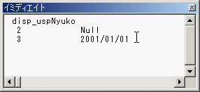
このセクションでは、非連結コントロールを配置したフォームへのレコードセットの表示方法を学習します。
- 非連結フォーム
非連結フォームとレコードセット
非連結フォームへプログラムで得たレコードセットを表示する方法は次のとおりです。
 | 表示形式 | コントロールへの表示
レコードセットが単一の行からなる場合 | 単票形式 | フィールドとフィールドを1対1に対応
レコードセットが複数の行からなる場合 | 表形式あるいは単票形式 | フォームのRecordset プロパティへ Recordset オブジェクトを割り当てる
コントロールとの対応
列名とコントロール名を同じにしておくと、次のようにしてコントロールに同名の列からの値を表示できます。
基本構文
For i = 0 To rst.Fields.Count - 1
Me.Controls(rst.Fields(i).Name) = rst.Fields(i)
Next
列名とコントロール名が同じフォームは、1度連結フォームとして作成後、フォームのレコードソース、各コントロールのデータソースをクリアすることで作成できます。
フォームのRecordset プロパティ
フォームのRecordset プロパティは、Access 2000からの新機能です。ADOで取得したレコードセットrstをフォームAのRecordset プロパティに割り当てる基本構文は次のとおりです。
基本構文
set Forms!A.Recordset = rst
フォームを開いておくことが必要です。
カーソル
レコードセット内の1行ずつ、あるいは1行ずつ取り出すためのメカニズムをカーソルといいます。
通常カーソルはサーバーのデータと直結する形で用意されますが、特殊な用途においてはカーソルをクライアント側に用意する必要があります。カーソルをクライアント側に用意することはレコードセットをクライアント側にキャッシュすることと同義です。
レコードセットをフォームのRecordsetプロパティに割り当てるためには、カーソルをクライアント側に用意しなくてはなりません。カーソルの位置は、Connection オブジェクトあるいはRecordset オブジェクトの CursorLoaction プロパティで指定します。
- サーバー カーソルを利用する場合 adUseServer
- クライアント カーソルを利用する場合 adUseClient

実習 単一行のレコードセットを返すストアド プロシージャを実行し表示する例
次のプロシージャを実行し、その結果を [部品] フォームに表示してみましょう。
名前 | 機能 | パラメータ |  | レコードセット
 |  | 入力 | 出力
usp_部品検索 | 指定の部品の部品情報を返す | 部品コード | なし | あり (1行)

- [部品] テーブルを基に、オートフォームで単票形式のフォームを作成します。
フォーム名 : 部品
- [部品] フォームのデザイン ビューに切り替えます。
- "レコードソース" プロパティをクリアします。
- 各コントロールの "コントロールソース" プロパティをクリアします。
- フォーム フッターにコマンド ボタンを配置し、以下のように設定します。
名前 : 検索
標題 : 検索
- "クリック時" イベントに次のプロシージャを記述します。
Private Sub 検索_Click()
Dim cmd As New ADODB.Command
Dim rst As New ADODB.Recordset
Dim i As Integer
Set cmd.ActiveConnection = conn

With cmd
.CommandText = "usp_部品検索"
.CommandType = adCmdStoredProc

.Parameters.Refresh
.Parameters(1) = Me!部品コード
End With
Set rst = cmd.Execute
If rst.EOF Then
MsgBox "該当する部品はありません"
Exit Sub
End If
For i = 0 To rst.Fields.Count - 1
Me.Controls(rst.Fields(i).Name) = rst.Fields(i)
Next
rst.Close
Set rst = Nothing
Set cmd = Nothing

End Sub
- フォームの変更を保存します。
- フォーム ビューで開きます。
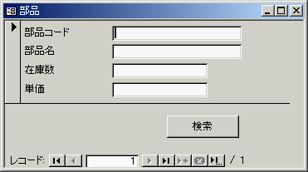
- [部品コード] ボックスに「0001」と入力し、[検索] をクリックします。
0001のデータが表示されます。
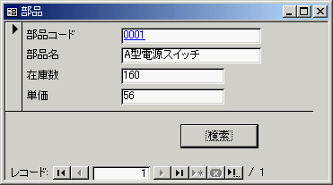

実習 表形式フォームへの表示
次のプロシージャを実行し、その結果をフォーム「入庫表B」に表示してみましょう。
名前 | 機能 | パラメータ |  | レコードセット
 |  | 入力 | 出力
usp_入庫部品検索 | 指定の部品の入庫情報を返す | 部品コード | なし | あり (複数行)

- [入庫] テーブルを基に、結果を表示する表形式の [入庫表B] フォームを作成します。
- [入庫表B] フォームをデザイン ビューで開き、"レコードソース" プロパティをクリアします。
- 変更を保存して、フォームを閉じます。
- データベース ウィンドウで、[オブジェクト] の [フォーム] をクリックし、[デザイン ビューでフォームを作成する] をダブルクリックします。
- テキスト ボックスを配置し、次のように設定します。
テキスト ボックスの名前 : 部品コード
ラベルの標題 : 部品コード
- コマンド ボタンを配置し、次のように設定します。
名前 : 検索
標題 : 検索
- "クリック時" イベントに次のプロシージャを記述します。
Private Sub 検索_Click()
Dim cmd As New ADODB.Command
Dim rst As New ADODB.Recordset

conn.CursorLocation = adUseClient
Set cmd.ActiveConnection = conn

With cmd
.CommandText = "usp_入庫部品検索"
.CommandType = adCmdStoredProc

.Parameters.Refresh
.Parameters(1) = Me!部品コード

End With

Set rst = cmd.Execute

DoCmd.OpenForm "入庫表B", windowmode:=acHidden
Set Forms!入庫表B.Recordset = rst
Forms!入庫表B.Visible = True
DoCmd.Maximize
DoCmd.Close acForm, "検索"
rst.Close

Set rst = Nothing
Set cmd = Nothing

End Sub
- 「検索」というフォーム名を付け、変更を保存してフォームを閉じます。
- [検索] フォームを開きます。
- 部品コードを入力し、[検索] をクリックします。
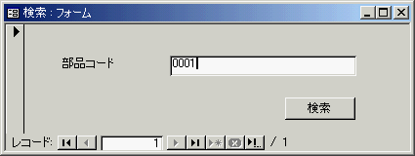
- 結果が [入庫表B] フォームに表示されます。
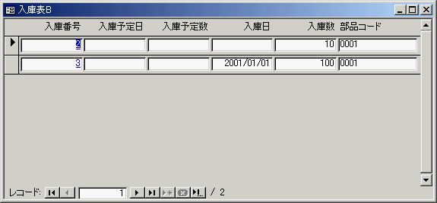
- 確認してフォームを閉じます。
このセクションでは、レコードセットを返さないストアド プロシージャをフォームから実行します。
- フォームからのストアド プロシージャの実行
イベント プロシージャ
コマンドボタンのイベント プロシージャでフォームのコントロールの値をパラメータとして渡し、実行します。

実習 単票形式からの削除
[部品] フォームに、表示されているレコードを削除するボタンを作成しましょう。
名前 | 機能 | パラメータ |  | レコードセット
 |  | 入力 | 出力
usp_部品削除 | 指定の部品を削除する | 部品コード | なし | なし

削除する部品コードを任意に選択できるように、先に作成した [del_uspBuhin] ストアド プロシージャを変更します。
- [Module1] モジュールをデザイン ビューで開きます。
- [del_uspBuhin] ストアド プロシージャを表示します。
- 次のように変更します。
.Parameters(1) = "0003"
↓
.Parameters(1) = CodeContextObject!部品コード
- [部品] フォームのデザイン ビューを開きます。
- コマンド ボタンを配置し、次のように設定します。
名前 : 削除
標題 : 削除
- "クリック時" イベントに次のプロシージャを記述します。
Private Sub 削除_Click()
Call del_uspBuhin
End Sub
- 変更を保存し、フォーム ビューで開きます。
- [部品コード] に「0002」と入力し、[検索] をクリックします。データが表示されたら、[削除] をクリックします。
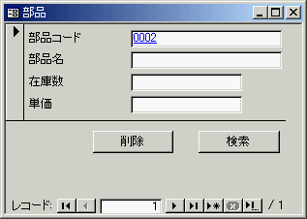
- [部品] テーブルを開いて、レコードが削除されたことを確認します。
CodeContextObject
CodeContextObjectはプロシージャの実行されているオブジェクトです。フォーム上のコマンド ボタンなどのイベント プロシージャから呼び出される標準プロシージャ内でフォームを参照する場合に使われます。
実習 単票形式からの登録
[入庫] フォームを作成し、新しい入庫データを登録するボタンを作成しましょう。
名前 | 機能 | パラメータ |  | レコードセット
 |  | 入力 | 出力
usp_入庫登録 | 入庫を登録する | 全入庫情報 | 入庫番号 | なし

- [入庫] テーブルを基に、オートフォームで単票形式のフォームを作成します。
フォーム名 : 入庫
- "レコードソース" プロパティをクリアします。
- 各コントロールの "コントロールソース" プロパティをクリアします。
- コマンド ボタンを配置し、次のように設定します。
名前 : 登録
標題 : 登録
- "クリック時" イベントに次のプロシージャを記述します。
Private Sub 登録_Click()
On Error GoTo 登録_error

Dim cmd As New ADODB.Command
Set cmd.ActiveConnection = conn

With cmd
.CommandText = "usp_入庫登録"
.CommandType = adCmdStoredProc

.Parameters.Refresh
.Parameters(1) = Me!入庫予定日
.Parameters(2) = Me!入庫予定数
.Parameters(3) = Me!入庫日
.Parameters(4) = Me!入庫数
.Parameters(5) = Me!部品コード
.Execute
End With
Me!入庫番号 = cmd.Parameters(6)

Set cmd = Nothing
Exit Sub
登録_error:
Dim i As Integer
For i = 0 To conn.Errors.Count - 1
MsgBox conn.Errors(i)
Next

End Sub
- 変更を保存して、フォーム ビューを開きます。
- 次のデータを入力し、[登録] をクリックします。
列名 | データ
入庫予定日 | 2001/5/5
入庫予定数 | 100
入庫日 | 2001/5/1
入庫数 | 100
部品コード | 0004
- [入庫番号] が表示されることを確認して、フォームを閉じます。
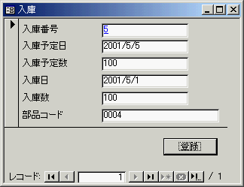
- [検索] フォームを開いて登録したレコードの部品コード「0004」を入力し、[検索] をクリックします。
登録されたデータが表示されます。あるいは、直接 [入庫] テーブルを開いて、レコードが登録されたことを確認します。
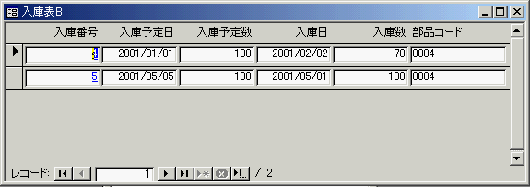

このセクションでは、レコードセットをクライアント側で処理することを学習します。
- クライアントでのデータ処理
MoveやEOFなど
クライアントでのレコードセットの処理 (データ処理) には、DAOでおなじみのMoveNextやEOFなどのメソッド、プロパティを使うことができます。
実習 クライアントでのデータ処理
表形式 [入庫表B] フォームへ合計を表示してみましょう。
名前 | 機能 | パラメータ |  | レコードセット
 |  | 入力 | 出力
usp_入庫部品検索 | 指定の部品の入庫を一覧する | 部品コード | なし | あり (複数行)

- [入庫表B] フォームをデザイン ビューで開きます。
- フォーム フッターに次の2つのテキスト ボックスを追加します。
入庫予定数合計
入庫数合計
- 変更を保存して、フォームを閉じます。
- [検索] フォームをデザイン ビューで開きます。
- [検索] ボタンのイベント プロシージャを次のように変更します。
Private Sub 検索_Click()
Dim cmd As New ADODB.Command
Dim rst As New ADODB.Recordset
Dim v入庫予定数合計 As Integer
2行追加
Dim v入庫数合計 As Integer
conn.CursorLocation = adUseClient

Set cmd.ActiveConnection = conn

With cmd
.CommandText = "usp_入庫部品検索"
.CommandType = adCmdStoredProc

.Parameters.Refresh
.Parameters(1) = Me!部品コード

End With

Set rst = cmd.Execute

Do While Not rst.EOF
v入庫予定数合計 = Nz(v入庫予定数合計) + Nz(rst!入庫予定数)
v入庫数合計 = Nz(v入庫数合計) + Nz(rst!入庫数)
5行追加

rst.MoveNext
Loop

DoCmd.OpenForm "入庫表B", windowmode:=acHidden
Set Forms!入庫表B.Recordset = rst
Forms!入庫表B.入庫予定数合計 = v入庫予定数合計
2行追加
Forms!入庫表B.入庫数合計 = v入庫数合計

Forms!入庫表B.Visible = True
DoCmd.Maximize

DoCmd.Close acForm, "検索"

rst.Close

Set rst = Nothing
Set cmd = Nothing

End Sub
- 変更を保存して、フォーム ビューを開きます。
- 部品コード「0004」を入力し、[検索] をクリックします。
- [入庫表B] フォームのフォーム フッターに入庫予定数合計と入庫数合計が表示されることを確認します。
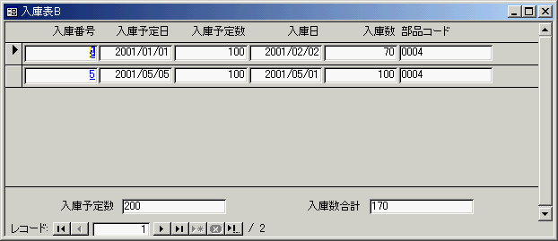
- フォームを閉じます。
.mdbファイルはアップサイジング ウィザードにより、プロジェクト ファイルへアップサイジングすることができます。
- アップサイジング
アップサイジングの方法と意味
アップサイジングは、JET データベースのテーブルをMSDEあるいはSQL Serverのテーブルにします。アップサイジング ウィザードでは、次図のように3種類のいずれかのアプリケーションに変更することができます。
テーブル
テーブル
テーブル
テーブル
テーブル
テーブル
SQL Server
SQL Server
リンク
C/S
.プロジェクト
.adp
.mdb
.mdb
テーブルのみ
アップサイズ
アップサイジング ウィザードによる、アプリケーションの変更
SQL Server
テーブル
テーブル
テーブル
.mdb

その方法は、次のとおりです。
- [ツール] メニューの [データベース ユーティリティ] をポイントして、[アップサイジング ウィザード] をクリックします。
ウィザードが起動します。
- データベースを新規作成するか、既存のデータベースにアップサイズするかを選択します。
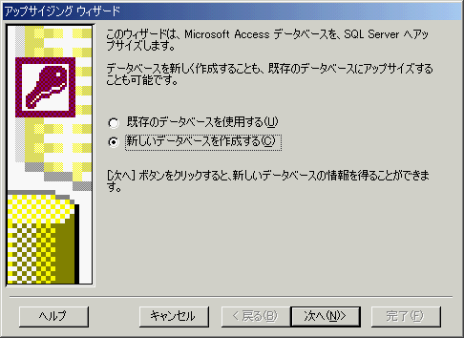
- データベースに使用するSQL Serverとデータベース名を指定します。
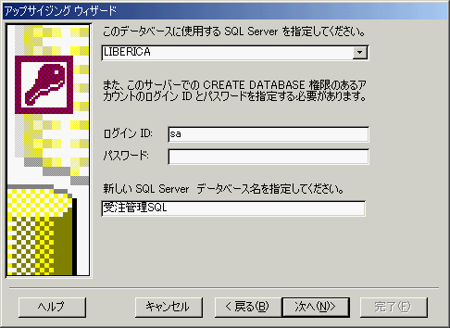
- エクスポートするテーブルを選択します。
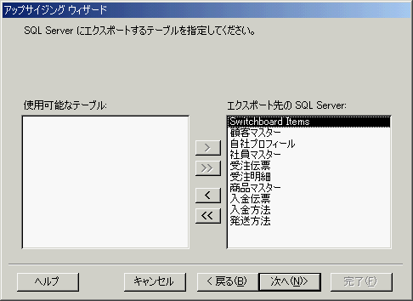
- エクスポートするテーブル属性を指定します。
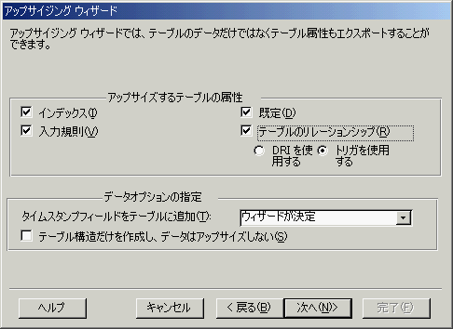

- どのようにアプリケーションを変更するかを指定します。
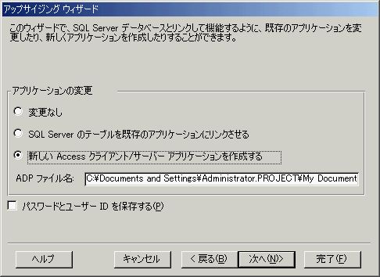
- 完了するとアップサイジング レポートが表示されます。

このセクションでは、Accessの機能を使いSQL ServerのデータをWeb上に公開し、更新可能とするホームページを作成する方法を学習します。
- Web アプリケーションの開発
Webアプリケーションの種類
データベースをデータソースとするWebアプリケーションには、次の種類があります。
種類 | 説明
静的参照系 | 一定時期に作成されたデータを閲覧する
動的参照系 | 閲覧の都度に最新のデータを表示する
更新系 | ブラウザからの更新が可能
AccessのWeb作成機能
Access 2000には、いずれの種類のWeb アプリケーションを作成するための機能が用意されています。
機能 | Webアプリケーションの種類
HTMLファイルへのエクスポート | 静的参照系
Microsoft Active Server Pagesへのエクスポート | 動的参照系
データ アクセス ページ | 更新系
これらの機能のうち、データ アクセス ページ は、Access 2000からの機能です。
データ アクセス ページ
データ アクセス ページは、データベースとリンクした (データ バインディング機能を持つ) HTMLファイルを作成する機能です。HTMLファイルでありながら、データとリンクしているのは、記述言語としてXML (Extensible Markup Language) が使われているからです。
データ アクセス ページは、Access 2000、あるいはInternet Explorer 5.0以上のブラウザで閲覧することができます。データ アクセス ページは、Accessとは独立したファイルとして保存されます。データ アクセス ページをたとえばメールなどで送受信することによって、データベースへのアクセス窓口を開設することができます。

ウィザード
データ アクセス ページの作成には、ウィザードが用意されています。レポートを作成する感覚で、データ アクセス ページを作成することができます。
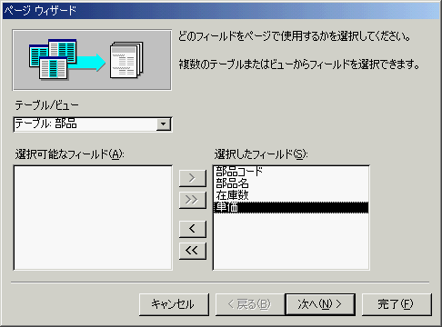
デザイナ
データ アクセス デザイナを使うと、ブラウザ画面上にAccessでおなじみのコントロールを配置するようにして、たとえば階層的なデータ アクセスを可能にするページなどを作成できます。

実習 データ アクセス ページの作成
ウィザードを使って [部品] テーブルを基にデータ アクセス ページを作成して、ブラウザから新規部品の登録ができることを確認しましょう。
- データベース ウィンドウで [オブジェクト] の [ページ] をクリックし、[ウィザードを使用してページを作成する] をダブルクリックします。
ページ ウィザードが起動し、ページで使用するフィールドを選択する画面が表示されます。
- [テーブル/ビュー] の [テーブル: 部品] をクリックし、[>>] をクリックします。
すべてのフィールドが [選択したフィールド] に移動します。
- [次へ] をクリックします。
グループ レベルを指定する画面が表示されます。
- グループ レベルは指定しないで、[次へ] をクリックします。
レコードの並べ替えを指定する画面が表示されます。
- [部品コード] の昇順に指定し、[次へ] をクリックします。
- ページ名として「部品登録」と入力し、[完了] をクリックします。
データ アクセス ページのデザイン ビューが表示されます。
- ページのタイトルとして「部品登録」と入力します。
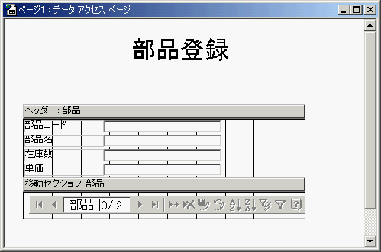
- ページ ビューに切り替えて確認します。
- ツールバーの [上書き保存] をクリックします。
[データ アクセス ページとして保存] ダイアログ ボックスが表示されます。
- 次のように設定し、[保存] をクリックします。
ファイル名 : touroku.htm
ファイルの種類 : Microsoftデータ アクセス ページ
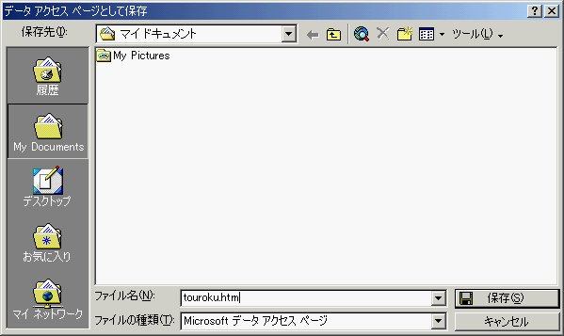
- Internet Explorerを起動し、保存したhtmファイルを開きます。
- 新規レコードとして、次のデータを入力します。

列名 | データ
部品コード | 0005
部品名 | J型電源
在庫数 | 500
単価 | 25
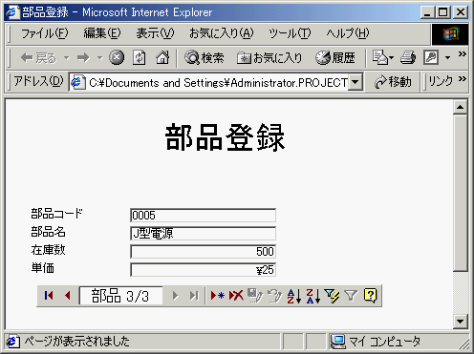
- 入力したら保存し、レコードの移動ボタンでデータを確認します。
- プロジェクト ファイルに戻り、[部品] テーブルに入力したレコードが保存されていることを確認します。
このセクションでは、プロジェクトファイルのバックアップについて簡単に解説します。
APPENDIX1 バックアップ
データベースのバックアップ
プロジェクト に用意されているバックアップ機能 ([ツール] メニューから [データベース ユーティリティ] をポイントして [バックアップ] をクリックする) は、バックエンドのSQL Server のデータベースオブジェクトをバックアップします。
プロジェクト ファイルにあるオブジェクト (フォーム、レポート、モジュール) は、別に手動でバックアップしてください。
ローカルマシン
プロジェクト ファイルのバックアップ機能を生かして、データベース オブジェクトのバックアップをとるには、プロジェクト ファイルとデータベースが同じコンピュータにあることが必要です。
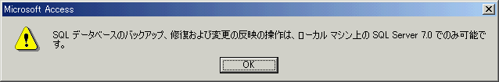

プロジェクトのバックアップ機能は、MSDEを使用した場合に有効な手段といえます。
SQL Serverのバックアップ
バックエンドとして、SQL Serverを採用したこのクライアント/サーバー アプリケーションでは、SQL Serverのバックアップ機能を使ってください。
このセクションでは、SQL Serverを使ったレプリケーションについて簡単に触れます。
APPENDIX2 レプリケーション
レプリケーション
SQL Serverでは、分散データベースへの対応の1つとしてレプリケーション機能があります。MSDTCを使った更新可能なレプリケーションから、競合の解決機能を持ったマージ レプリケーションまでいくつかのレプリケーション機能が用意されています。
ビジネスに合わせて選択し、実用に供すると良いでしょう。
ツール
プロジェクト ファイルに用意されているレプリケーション機能は、SQL Serverに用意されているレプリケーション機能と同様です。
